Automation StudioがIndustrial Usability Awardを受賞
B&Rはユーザーフレンドリーなハードウェア・コンフィギュレーションを実現します。
ハードウェアに対する特にユーザーフレンドリーなアプローチによって、 System Designer はIndustrial Usability Award審査委員会より1位を獲得しました。 B&Rの Automation Studio Automation Studio開発環境に組み込まれたSystem Designerは、開発者がプロジェクトのオートメーション・ハードウェアをすばやく間違いなく設定できるようサポートします。 写実的なトポロジ・ビューは、ハードウェアをコントロール・キャビネットの中で見るのとまったく同じように表示します。 これは使いやすさの点でより大きなポイントとなり、さまざまなユーザー・グループの作業を簡単にします。
複雑なアーキテクチャをわかりやすい全体像で
システム・アーキテクチャ、特に複雑なもののわかりやすい全体像があれば、変更を行う際には特に役立ちます。 ”これによって、開発者の作業はかなり楽になります。”B&Rのオートメーション・ソフトウェア・ビジネス・ユニットの責任者、Gernot Bachlerは言います。 ”うまく分類されたハードウェア・カタログからモジュールとデバイスをクリック、ドラッグし、それからツリー構造か2Dコントロール・キャビネット・ビューに配置するだけでよいのです。” トポロジは名前をつけて印刷することができます。
コストを削減し、市場投入時間を加速
System Designerはユーザビリティのエキスパート、PMO Institute for Usability Engineering and Organizational DevelopmentのDr. Elke Deubzerの協力のもとに開発されました。 ”直感的でユーザーフレンドリーなインターフェースは、いろいろなユーザーグループが使い方を覚え、割り当てられたタスクを早く楽に遂行し、市場投入時間を究極まで短縮できるようにします。”Dr. Elke Deubzerは言います。

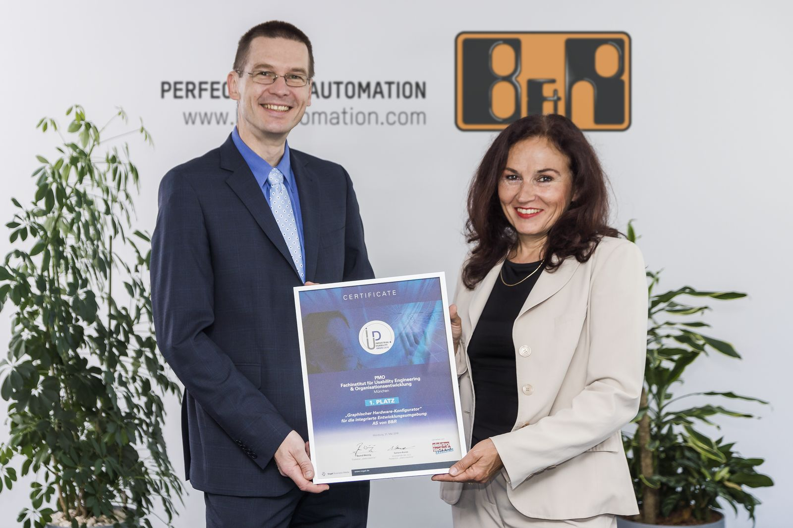
Industrial Usability Awards: Automation Studioが1位に Dr. Elke Deubzer (PMO)とGernot Bachler (B&R) は、賞状を誇らしげに掲げています。

B&Rについて
ABBグループの一員であるB&Rは、オーストリアに本社を置く産業オートメーションのグローバルリーダーです。 B&Rは、最先端のテクノロジーと先進的なエンジニアリングを組み合わせ、あらゆる産業のお客様に、マシンおよびファクトリーオートメーション、モーションコントロール、HMI、統合型安全技術など、トータルソリューションを提供しています。OPC UA、POWERLINK、openSAFETYなどのIIoT通信規格やAutomation Studioソフトウェアにより、B&Rは常にオートメーションエンジニアリングの未来を再定義しています。よりいっそうの工程簡素化と、お客様の期待を超えたいというコミットメントに支えられ、B&Rは産業オートメーションの最前線を走り続けています。
より詳細な情報については、www.br-automation.com/ja をご覧ください。

